Saljsnabbt.se

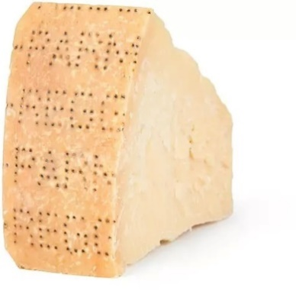

Stötta våra fantastiska hjältar

Nu har du möjligheten att köpa en otroligt god parmesanost och samtidigt stötta våra stjärnor. Osten importeras direkt från fabriken Italien för att säkerställa högsta kvalité.

Beställ nu och få leverans om cirka 2-3 veckor, smidigare kan det inte bli
Denna fantastiska Parmigiano Reggiano D.O.P. lagras 18 månader

En ost (400g) kostar endast 199 kr så passa på att bunkra upp =)

”Lite parmesan på faten ger extra smak på maten”

”Ostiga” hälsningar!

Namn | Adress | Telefon | Antal

